**Nội dung**

1. **Nội dung file “Project2_20173290.rar”**

File “Project2_20173290.rar” bao gồm:

* Folder “*ml-100k*” là bộ dữ liệu **MovieLens 100k**
* File “*BAOCAO_PROJECT2.pdf*” là **báo cáo tổng hợp**
* File “*ex.dat*” là **dữ liệu** cho ví dụ
* File word “*huongdan.docx*” là file **hướng dẫn**
* File “*Project2_RS.py*” là **mã nguồn** chương trình

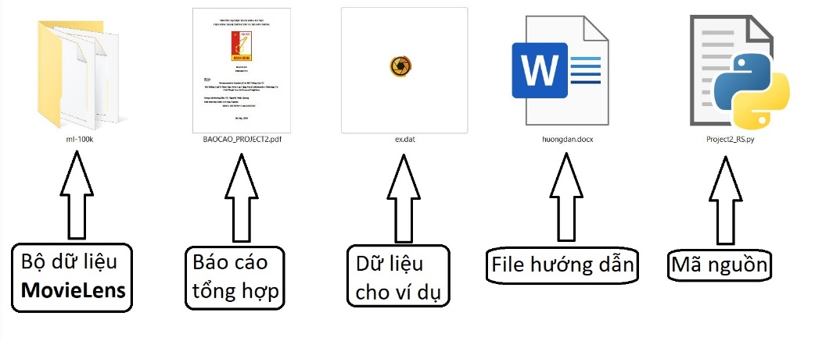

1. **Cách cài đặt**

* Mục tiêu và phạm vi của công việc là **tìm hiểu và thử nghiệm** **giải thuật** với bộ dữ liệu MovieLens.
* Sử dụng các thư viện: **pandas**, **numpy**, **sklearn**, **SciPy**.
* Cách biên dịch mã từ mã nguồn và chạy chương trình:

1. Mở file “*Project2_RS.py*” với các IDE dành cho Python

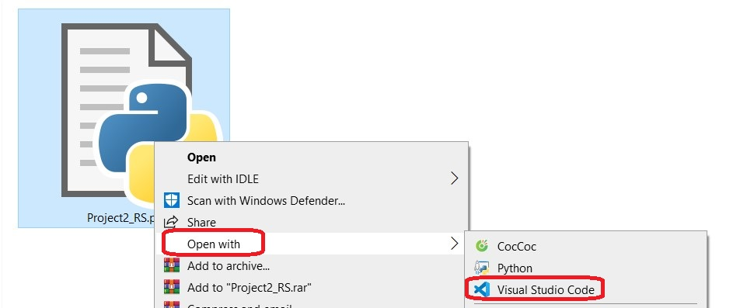

1. Cách trích xuất dữ liệu từ MovieLens

* Bỏ comment đoạn mã nguồn sau và run.

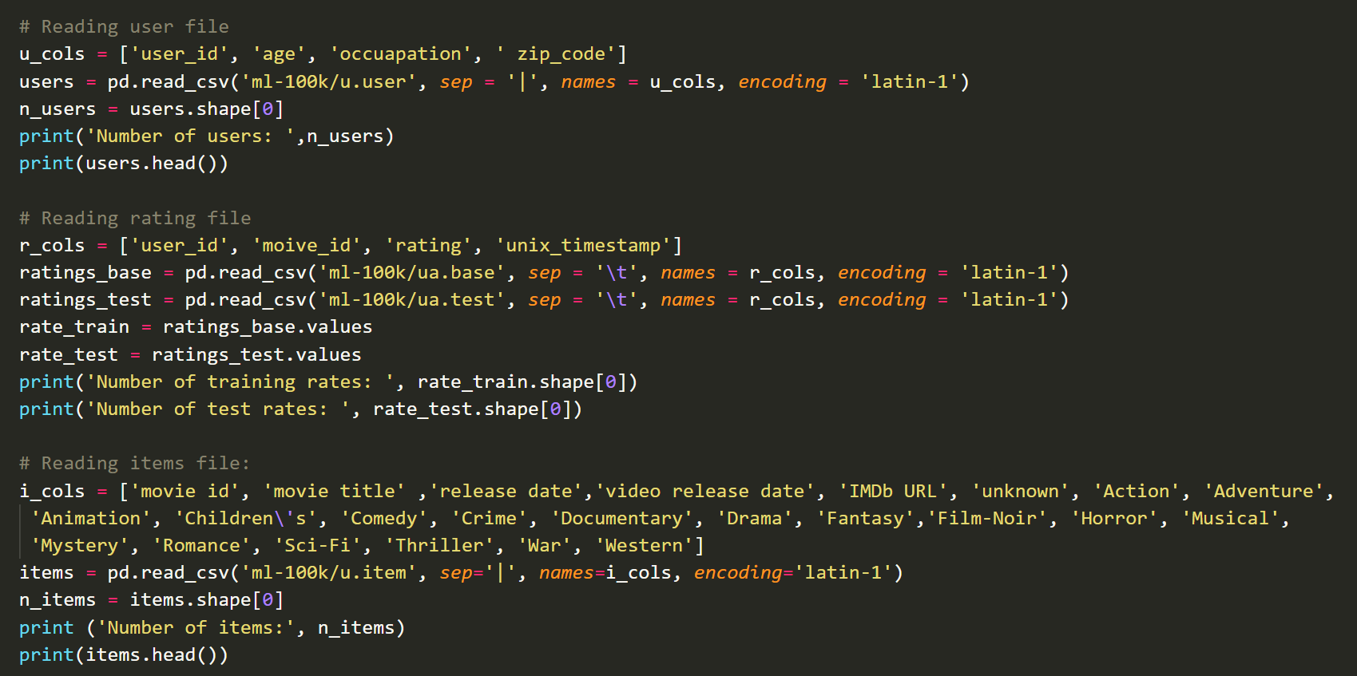

1. Cách thử nghiệm với ví dụ

* Bỏ comment đoạn mã nguồn sau và run.

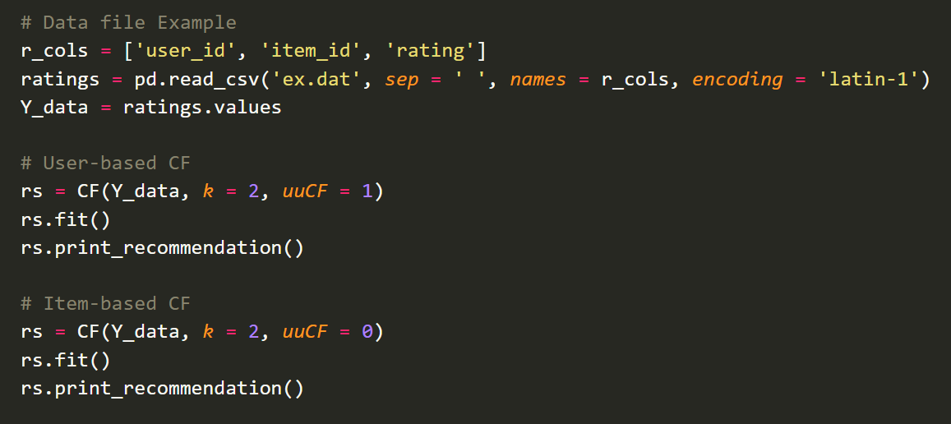

1. Cách thử nghiệm với MovieLens

* Bỏ comment đoạn mã nguồn sau và run.

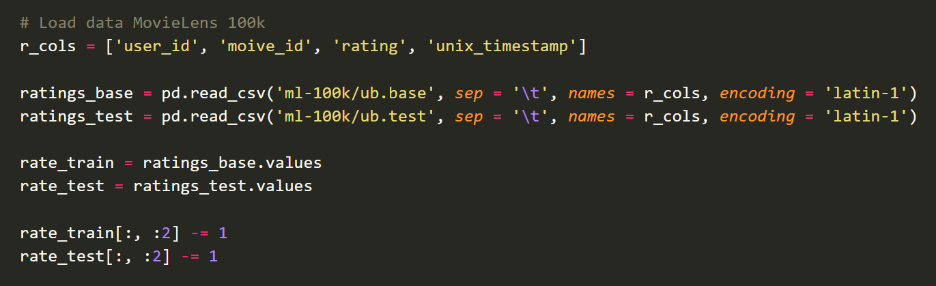

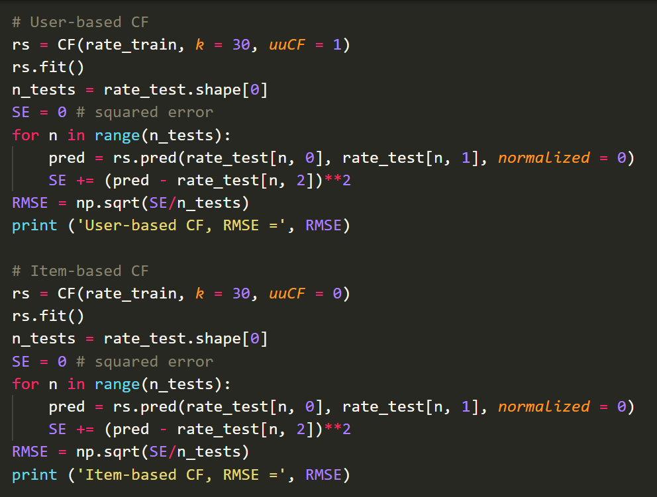

* Có thể thử nghiệm trên các tập huấn luyện và tập kiểm tra khác bằng cách thay đổi file .*base* và .*test* tương ứng.

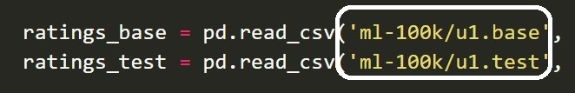

* Có thể thử nghiệm với số “hàng xóm” khác bằng cách thay đổi giá trị **k**.

